
PEMERINTAH DAERAH PROVINSI JAWA BARAT
DINAS LINGKUNGAN HIDUP
JL. Kawaluyaan Indah Raya No. 6 Bandung 40286
website : www.dlh.jabarprov.go.id | email : dlh@jabarprov.go.id

 |  |  | Bandung, ${v_tglpertek}
Nomor | : | ${v_nopertek} | Kepada
Sifat | : | Biasa | Yth. | KEPALA DINAS PMPTSP
Lampiran | : | 1 (satu) berkas |  | PROVINSI JAWA BARAT
Perihal | : | Pertimbangan Teknis Rekomendasi Izin Pengumpulan Limbah B3 Skala Nasional |  | JL.Windu No. 50  B A N D U N G

Menindaklanjuti surat Saudara Nomor : ${v_nosartek} tanggal ${v_tglsartek} perihal Pertimbangan Teknis Rekomendasi Izin Pengumpulan Limbah B3 Skala Nasional atas nama ${nperusahaan} dapat kami sampaikan hal-hal sebagai berikut :
- ${nperusahaan} selaku pemohon izin berada di ${alamatperusahaan}, dengan Jenis limbah B3 yang akan di Kelola sebanyak 20 (Dua Puluh) Jenis;
- Telah dilakukan pembahasan tindak lanjut permohonan, melibatkan unsur Dinas Lingkunngan Hidup Provinsi Jawa Barat, DLHK ${v_kabkota}, Dinas Penanaman Modal dan Pelayanan Terpadu Satu Pintu Provinsi Jawa Barat, dan Biro Perekonomian Setda Provinsi Jawa Barat pada tanggal ${v_tglpertek} dan telah diberikan masukan untuk melengkapi persyaratan administrasi dan persyaratan teknis sesuai dengan Peraturan Menteri Lingkungan Hidup Nomor : 30 Tahun 20019 tentang Tata Laksana Perizinan dan Pengawasan Pengelolaan Limbah Bahan Berbahaya dan Beracun oleh Pemerintah Daerah. Berdasarkan notulensi nomor 05-DLHJABAR/2020, ${nperusahaan} telah melengkapi persyaratan administrasi Izin Pengelolaan Limbah B3;
- Verifikasi lapangan bersama telah dilakukan, yang melibatkan unsur Dinas Lingkungan Hidup Provinsi Jawa Barat dan DLHK Kabupaten Karawang pada tanggal ${v_tglverlapangan}. Hasil verifikasi lapangan terhadap fasilitas pengumpulan limbah B3, dan ketentuan teknis tempat pengumpulan limbah B3 telah memenuhi ketentuan pengelolaan limbah B3 (berita acara nomor 05/DLH/2020).
${nperusahaan} telah memenuhi persyaratan administrasi dan persyaratan teknis berdasarkan peraturan Menteri Lingkungan Hidup nomor 30 tahun 2009 tentang tentang Tata Laksana Perizinan dan Pengawasan Pengelolaan Limbah Bahan Berbahaya dan Beracun serta Pengawasan Pemulihan Lahan Terkontaminasi Akibat Pencemaran Limbah Bahan Berbahaya dan Beracun oleh Pemerintah Daerah.
Berdasarkan hal tersebut diatas kepada yang bersangkutan dapat dipertimbangkan untuk diberikan izin pengumpulan limbah B3 skala nasional sesuai dengan ketentuan peraturan perundangan yang berlaku sebanyak 20 (Dua puluh) Jenis (terlampir).
Demikian kami sampaikan, atas perhatian dan kerjasamanya diucapkan terima kasih.

${qrcode} | ${CapDinas}  ${jabatan}  ${ttd}  ${kepala}  ${pangkat}  NIP. ${nip}
Tembusan kepada :
- Yth. Bapak Gubernur Jawa Barat
- Yth. Bapak Sekertaris Daerah Provinsi Jawa Barat (sebagai laporan)

Tindak Lanjut Temuan Verifikasi Lapangan Permohonan Rekomendasi Izin Pengumpulan Limbah B3 Skala Nasional PT. Putra Kemuning

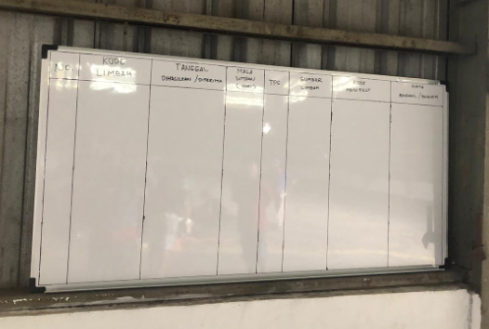
Telah Menempatkan pencatatan keluar masuk limbah B3 di gudang pengumpulan limbah B3 dan telah memperbaiki format logbook keluar masuknya limbah B3 termasuk di whiteboard

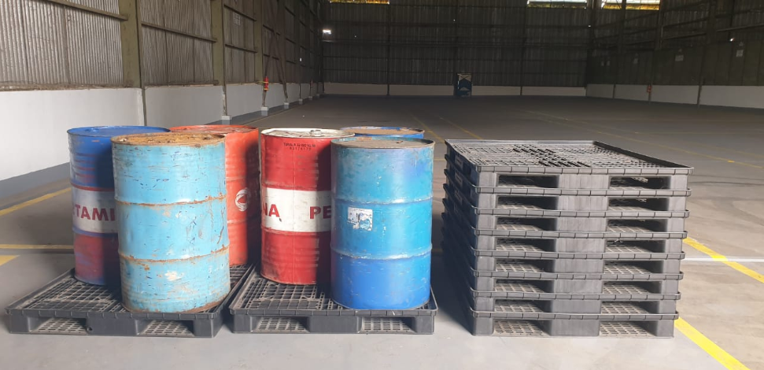
Telah menyediakan drum dan pallet pengganti limbah B3 di gudang pengumpul

LAMPIRAN
JENIS, SUMBER DAN KARAKTERISTIK LIMBAH B-3 YANG DIKUMPULKAN ${nperusahaan}

No. | Kode Limbah B3 | Nama atau Uraian/Jenis Limbah B3/Zat Pencemar | Kategori Limbah B3 | Nama Perusahaan Penghasil Limbah B3 | Sumber Limbah | Karakteristik  Limbah B3 | Nama Perusahaan Pengolah/Pemanfaat Limbah B3 (Pengelola Akhir) | Jumlah/ Bulan (m³)
1 | ${v_kodelimbah} | ${v_nmlimbah} | ${v_kat_limbah} | ${v_nmperusahaal_penghasil_limbah} | ${v_sumber_limbah} | ${v_karakter_limbah} | ${v_nmperusahaan_penghasil_akhir} | ${v_jmlperbulan}

